http://www.ttlsa.com/zabbix/ //zabbix手册
Zabbix web使用总结：
1：将界面改为中文字符：
（1）：将include/locales.inc.php中Chinese(zh_CN)’的display由false改成true
（2）：在到配置界面去修改：
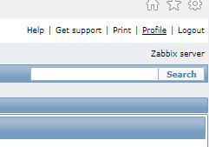

1：给具有相同server组的添加监控项时可通过自定义模板来添加
2：自定义key；（客户端需要被监控的项，系统未提供，在客户端添加）

3：web界面添加host：
（1）注 一类host可属于同一个hostgroup：
（2）hostname 你编辑该名称对应客户端配置文件时，主机名（hostname）这一项必须跟你在此处输入的值是一样。在主机存活检查时需要这个名字。
4：web中可针对某类服务器建立特定的模板：
5：item与triggle直接挂钩，而action是针对某一类triggle而言的，当这一类triggle出问题时，就统一触发此action；
6：action 中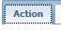表示action的属性；condition：实质就是引发action的一类条件的组合；operations，是指到达条件时执行的一些操作；（可定义多个，即escalations类型）
自定义监控：
1：创建key值：（在zabbix-agented.conf中修改）只有添加该值的客户端可以使用
在配置文件中修改：
（1）UnsafeUserParameters=1 #开启此项，自定义key时候可以添加特殊字符
（2）UserParameters=key,命令 //添加想要获得的相关命令
（3）service zabbix-agtend restard
(4)zabbix_get -s IP -k keyvalue //测试值是否创建成功 在server端测试 IP为客户端的ip值
监控内存：
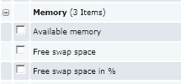

监控自动化过程的总结：
1：自动安装客户端，并修改配置文件；
方法:（1）建立模板，或者scripts；建立host group；
添加过程：（安装zabbix agented时，自动修改配置文件）
（2）自动发现添加的服务器
（3）发现后开始监控
（4）将host添加到host group
（5）连接模板，执行script
服务器宕机时：
- 停止监控hosts
- 从host group中移除Host
- 取消连接模板

创建过程：
- 创建（可添加客户端和模板）
（1）创建dataserver的templates模板
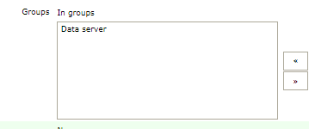
（3）
￥1 表示第一个变量

监控类型：
- 日志文件监控
- 计算型item

其它发现：
Monitoring--->dashboard（每个下面都有）
1：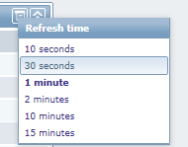此处可设置刷新时间
2：cpu监控
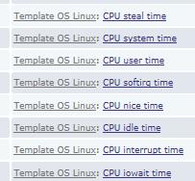
3：disk
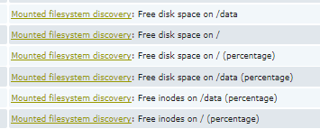

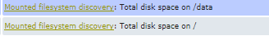
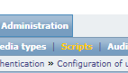

1：添加自定义监控：（可自定义key值，也可定义脚本放在客户端）P37
- 服务器端定义的key值，直接放在客户端脚本中，UserParameter = key,命令
- 服务器端定义脚本，将定义的脚本放在客户端，（通过上传脚本，脚本名要唯一）
Eg ：UserParameter= online_num_[*],python /usr/local/sbin/testgameport.py $1 $2

其中其中*表示可变变量用,分隔 作为后面命令的参数，例如这里我需要获取10.48.179.117,8608端口的值，刚好脚本编写时的追加变量就是 host= $1 port=$2我就这样写items：
修改完配置文件并且重启zabbix_agentd后可以在本机操作获取这个值
[root@SP ~]# /usr/local/zabbix/sbin/zabbix_agentd -t online_num_[10.48.179.117,8608]
online_num_[10.48.179.117,8608] [t|122]
2：ssh类型item，不用密码登陆；（服务器端重启server端时）P58
3：External Check类型的Item 可让服务器端自动执行的一个脚本，（或者使用crontab）
在页面添加key值，（添加表结构）执行.sh 文件

脚本定义：

配置方式：
1. 完成自定义监控脚本的编写（windows或linux脚本）
脚本要求：(1)既然是监控，那必然要有输出结果值（字符串，数字皆可）
(2)必须要求zabbix用户有执行权限，当然可以直接设置所有用户都有执行权限（chmod 777 脚本文件）
(3)若脚本需要传入参数，按照参数传入的顺序，在脚本中可用$1-$9来引用传入的参数

2 找到zabbix agent的配置文件zabbix_agentd.conf,修改如下两个参数

UnsafeUserParameters=0 => UnsafeUserParameters=1并去掉前面的注释符
UserParameter= => UserParameter=aaa.bbb[*], /usr/local/script/monitor.sh $1 $2 ...
说明：aaa.bbb[*] ---zabbix服务器添加监控信息时需要用到的key值，
格式：aaa.bbb[*](例：system.file.size[*])
/usr/local/script/monitor.sh ----监控脚本绝对路径
为了便于灵活监控，有时脚本需要传入参数，此参数可从zabbix服务器端传入，所有参数按顺序分别从$1-$9表示
注：(1)若无需传入参数，则红色部分可省略
(2)该自定义脚本可由zabbix服务器控制收集数据的频率（如：每30s运行一次），无需再添加计划任务

(3)以上参数请根据实际情况填写，并注意去除参数前注释符(#)

(4)注意在key值和后面的脚本之间有个逗号隔开

至此，自定义监控脚本zabbix agent端配置结束

3. 测试

测试命令: /usr/local/bin/zabbix_agentd -t key[参数]
示例：/usr/local/bin/zabbix_agentd -t system.file.size[/etc/a.txt,abc,...]

4. 监控脚本举例：

脚本名称：/usr/local/script/monitor.sh
脚本内容：echo `date +"%F %T"`
脚本要求：必须在控制台输出值，该值将作为返回值返回给zabbix服务器端

本篇文章来源于 Linux公社网站(www.linuxidc.com) 原文链接：http://www.linuxidc.com/Linux/2013-11/92476.htm

已完成任务：
1:自动安装客户端并修改配置文件
2：自动发现客户端并监控；
（1）自动发现配置；（自动发现启动客户端项）
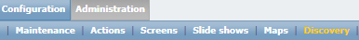
- 创建自动发现；
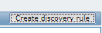
- 创建规则；
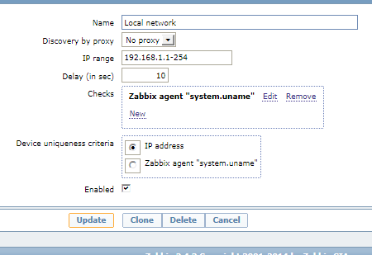
- 创建与规则相关的action；
- 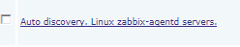（发现有客户端安装的动作）
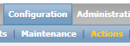
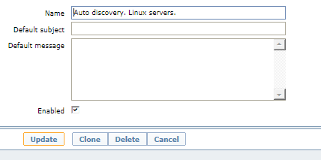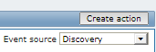
3：发现监控的服务器宕机：（客户端不存在时也可收集服务的信息）
使用zabbix监控服务器系统是否正常存活，当前网络的连接情况，延时以及丢包率，可以使用监控模板中的icmpping,icmppingsec,icmppingloss
  - 需要用到fping的支持，没有时先安装此服务
  - 修改server的配置文件
/etc/zabbix/zabbix_server.conf
FpingLocation=/usr /sbin/fping
  - 修改fping的使用权限；chmod u+s /usr/sbin/fping
  - 将系统中已有的 Template ICMP Ping 与要监控的服务器关联；（关联自动发现项）

3：待解决，发现宕机后的action（根据不同级别选择不同的报警方式）
http://www.osyunwei.com/archives/8113.html //邮件报警配置全过程
- 邮件报警全部完成:
使用外部邮箱发送邮件：
  - 关闭sendmail或者postfix
  - 安装mailx 12.4以上版本
  - 配置服务端外部邮件；/etc/mail.rc
Eg 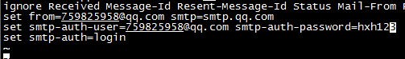
  - 发送端开启SMTP服务：
设置---》账号
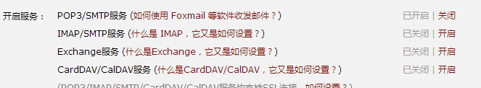
(5)发送测试文件 echo hello | mail –s “hello” 770459068@qq.com
(759825958发送给770459068)
在zabbix web页面进行配置，发送到指定邮箱；
- 写预警的脚本：
Eg: /srv/www/scripts/sendmail.sh
修改脚本权限：
chmod +s sendmail.sh
- 修改zabbix服务器文件中报警脚本 /etc/zabbix/zabbix-server.conf
AlertScriptsPath=/srv/www/scripts/
- 在zabbix web页面进行配置：administration—》media type

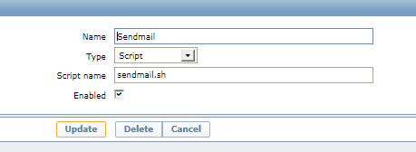
其中：name；自定义唯一的名字
Type：报警类型，选择Script
Script name：创建的脚本的名称
Enable：打钩
（3）、设置Zabbix用户报警邮箱地址administration—》User
切换到示警媒介-添加
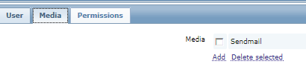
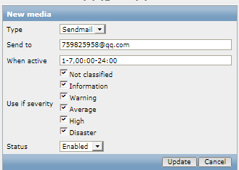
Type：Sendmail
Send to：自己填入正确的邮箱地址
其他默认即可，也可
以根据需要设置
Status：Enable
Update
- 设置action configuration-》action
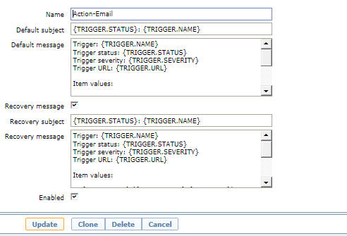
Name：Action-Email
Recovery message:打钩，表示恢复时发送邮件信息；
Enable：打钩，启用
切换到conditions；（触发条件，根据实际情况设计）
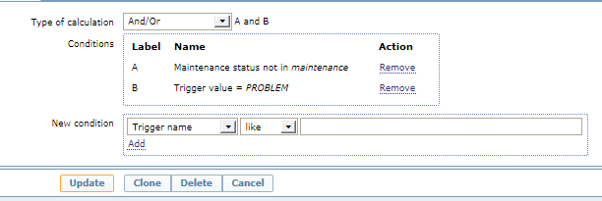
切换到Operations：
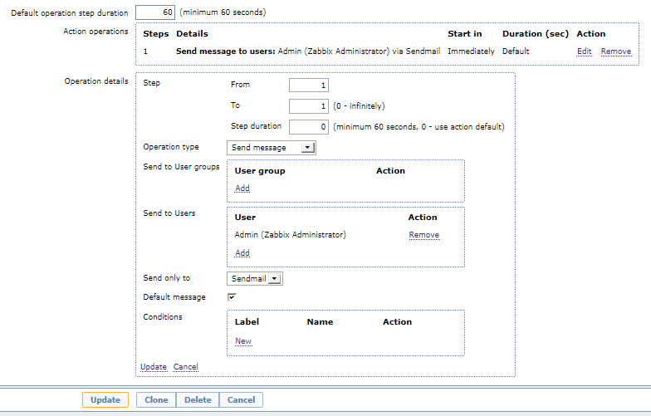
Operation Type：Send massage
Send to User：添加(根据自己需要添加)
Send only to:Sendmail(此处选择刚添加的，用户可自己设置)
Default Message：打钩
ADD
Update
根据设计的触发条件进行测试；

Action：有两个动作：（1）send message （2）remote command
主要（1）邮件报警（报警和执行命令）
报警要在状态变化时报警
- 微信/短信报警

vi /etc/mail.rc

4:zabbix收集fs系统负载;
采用的是自动发现的方法；
在configuration-〉templates-〉Template OS Linux-〉discorvey-〉（添加相应的item）
Eg: 添加fs的使用率：
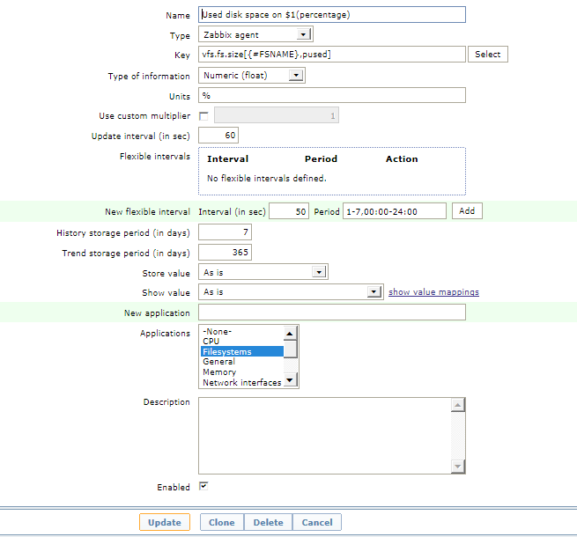

5:修改zabbix数据库位置
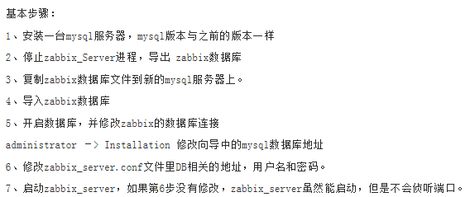

Ps:要修改在zabbix-server.conf 中的配置项；
与修改后的保持一致

6：修改zabbix
1:安装成功后禁用Administration---installation
文件zabbix2/include/menu.inc.php
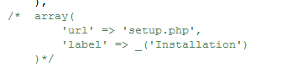
禁用此功能

Zabbix使用: (能查看负载图,并且负载图能时时刷新)
- 将要观察的图放在Monitoring--→Dashboard中：（添加的图在查看时是动态刷新的）

过程：
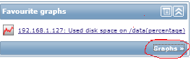点击此处的Graphs链接----》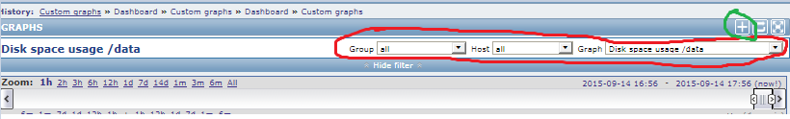
（在红色区域选择要添加的Graph，点击绿色部分的“+”号，则添加成功）----》
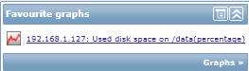以后在此处查看添加的图片（此处是动态刷新的
图片）

3:系统总体负载过重的处理情况（mantis需要提交）
服务器总体负载过重时不迁移，并提醒管理员，请求添加ds；
- 在ms中让管理员设置最大迁移负载（负载均超过最大值时，不迁移）
- 然后在获取负载时（负载最小的DS与写入的值对比，如果比它大则不迁移，）
- 向管理员发送信息，集群系统集体的负载过重，请求添加服务器

